Лот 3

АНОНС
о продаже земельного участка, расположенного по адресу: Владимирская обл., Юрьев-Польский р-н, МО г. Юрьев-Польский (городское поселение), г. Юрьев-Польский, пер. Авангардский, д. 31
(собственник – АО «Газпром газораспределение Владимир»)

АО «Газпром газораспределение Владимир» сообщает о намерении реализовать имущество – земельный участок, площадью 6 520 кв.м, расположенный по адресу: Владимирская обл., Юрьев-Польский р-н, МО г. Юрьев-Польский (городское поселение), г. Юрьев-Польский, пер. Авангардский, д. 31 и приглашает заинтересованных лиц принять участие в переговорах по приобретению данного имущества.
Описание недвижимого имущества: земельный участок
Кадастровый номер  Площадь, кв.м  Категория земель  Разрешенное использование | 33:04:010127:1472  6 520  Земли населенных пунктов  Под территорию производственной базы
Объектов недвижимости на данном земельном участке общей площадью 6 520 кв.м нет.
Вид права: Собственность
Существующие обременения: не зарегистрировано
Фотографии объекта недвижимости
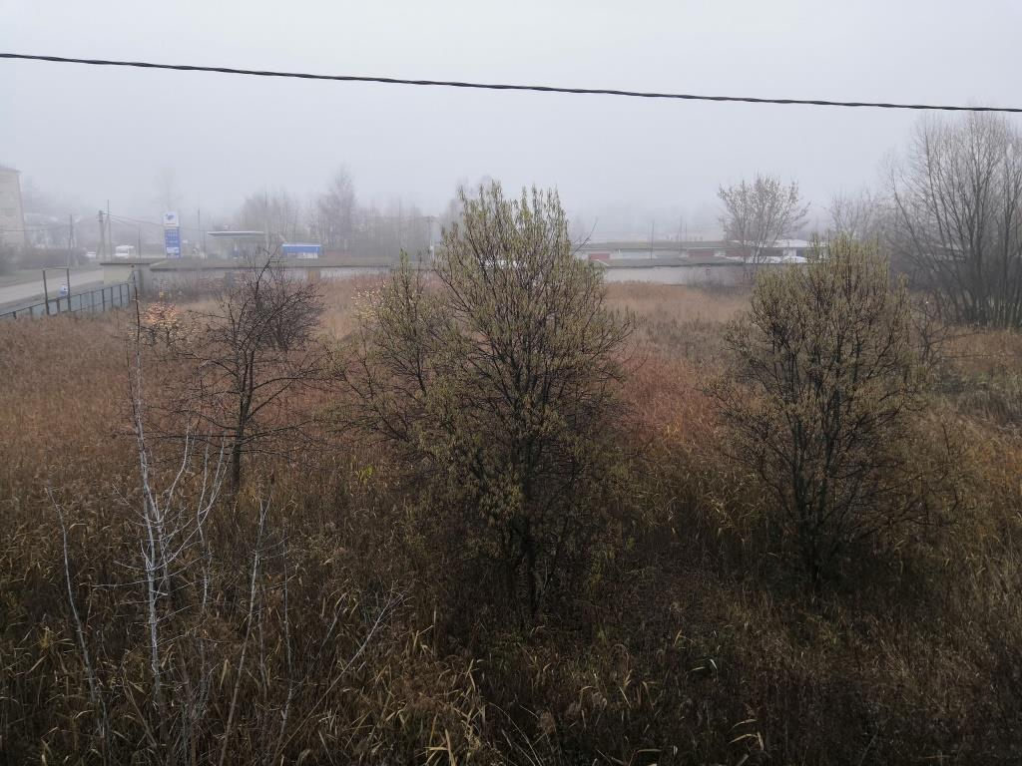 |  | 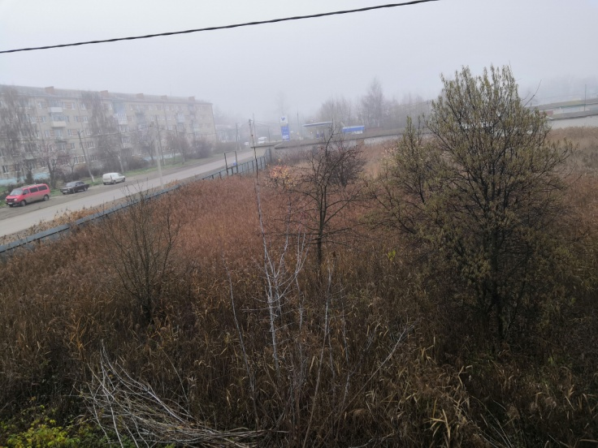
Контактные данные собственника:  Юридический адрес:  Почтовый адрес:  Адрес электронной почты:  Телефон: |  | АО «Газпром газораспределение Владимир
Российская Федерация, 600017, г. Владимир, ул. Краснознаменная,
д. 3.
 |  | 600017, г. Владимир, ул. Краснознаменная, д.3
 |  | puchnina@vladoblgaz.ru.
 |  | 8(4922)36-12-78.

